****B617**  *Scheda creata il 1 novembre 2023***

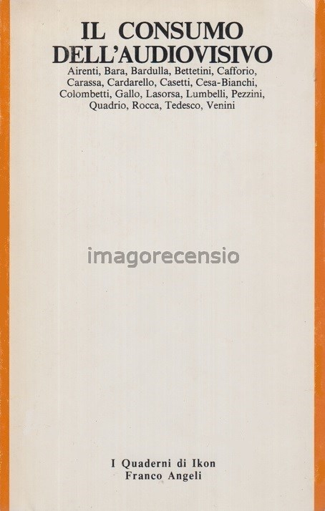

****Descrizione storico-bibliografica****

\***Revue internationale de filmologie**. - N. 1 (juillet-aout 1947)-tome 11, n. 39 (oct.-déc. 1961). - Paris : Association pour la recherce filmologique, 1947-1961. - 39 volumi ; 24 cm. ((Quadrimestrale, poi trimestrale. - Con tripla numerazione. - ISSN 1245-9240. - ACNP P 00006954. - TO00193536

Autori: Centre national de la recherche scientifique; [Association pour la recherche filmologique](https://opac.sbn.it/c/search/opac?groupId=20122&item:5032:Nomi::@frase@=TO0V101912) ; [Universitè <Parigi> : Institut de filmologie](https://opac.sbn.it/c/search/opac?groupId=20122&item:5032:Nomi::@frase@=TO0V101913)

**\*Ikon** : iconographie : revue internationale de filmologie. - Anno 15, n. 40/41 (gen.-lug. 1962)-anno 30, tomo 27, n. 101/103 (1977); nuova serie, n. 1/2 (settembre 1978)-n. 12 (1981); n. 4/5 (1982)-n. 62/63 (2014). - Milano : [Istituto Agostino Gemelli], 1962-2014. – 50 volumi ; 24 cm. ((Trimestrale; poi semestrale; poi quadrimestrale. – Il complemento del titolo varia: cinéma, télévision, iconographie; dal n. 4/5 (1982): ricerche sulla comunicazione : quaderni semestrali dell'Istituto Agostino Gemelli; poi: forme e processi del comunicare. – L’ente diventa: Istituto di ricerca sulla comunicazione A. Gemelli e C. Musatti. - Dal 1982 prende la numerazione della rivista con cui si fonde. - Dal 1978 editore: Franco Angeli. - Dal 1978: 22 cm. – Non pubblicato dal 2011 al 2013. – Sommari 1990-2014 a: <https://www.francoangeli.it/riviste/rivista-fascicolo?IDRivista=20&lingua=It&anno=2008>. - ISSN 0019-1744. - LO10013585; TO02021683

Nel 1982 assorbe: *Ricerche sulla comunicazione [D1667]

Autore: Istituto Agostino Gemelli per lo studio sperimentale di problemi sociali dell'informazione visiva; poi: Istituto di ricerca sulla comunicazione A. Gemelli e C. Musatti

Soggetto: Cinema – Periodici, Mezzi di comunicazione - Diffusione - Aspetti sociali – Periodici

Classe: D791.4305

**\*Quaderni di Ikon** : cinema, televisione, iconografia / Istituto Agostino Gemelli per lo studio sperimentale di problemi sociali dell'informazione visiva. - N. 1 (1968)-n. 11 (1970). - Milano : Istituto Agostino Gemelli per lo studio sperimentale di problemi sociali dell'informazione visiva, 1968-1970. – 11 volumi ; 28 cm. ((Trimestrale. – Dal 1979 trattato come collezione. - BNI 68-5921. - SBL0554699

Autore: Istituto Agostino Gemelli per lo studio dei problemi sociali dell'informazione visiva

Soggetto: Comunicazioni di massa – Periodici

Classe: D302.2305

**\*Quaderni di Ikon**. – N. 1 (1979)-n. 7 (1984). – Milano : FrancoAngeli, 1979-1984. – 7 volumi ; 22 cm. - CFI0083059

Comprende:

*Comunicazione come dominio?, 1/1979

*Economia politica dei mass media : tra produzione di merci e produzione di senso, 2/1979

*RAI-TV: il malinteso della riforma / a cura di Franco Iseppi, 3/1980

Un *quotidiano popolare?, 4/1980

Il *decentramento radiotelevisivo in Europa : la terza rete TV e la ristrutturazione della radiofonia pubblica in Italia / a cura di Franco Iseppi e Giuseppe Richeri , 5/1980

l *territorio immaginario, 6/1980

Il *consumo dell'audiovisivo 7/1984

**Informazioni storico-bibliografiche**

**Revue Internationale de filmologie**

Rivista fondata a Parigi da Gilbert Cohen-Séat come organo dell'Association française pour la recherche filmologique (1946) e dell'Institut de filmologie della Sorbonne, uscita con 39 numeri, a cadenza trimestrale, tra il 1947 e il 1961. Nel 1962 si è trasformata in "Ikon: cinéma, télévision, iconographie. Revue internationale de filmologie", curata dall'Istituto Agostino Gemelli di Milano. <https://www.treccani.it/enciclopedia/revue-internationale-de-filmologie_%28Enciclopedia-del-Cinema%29/>